“沼泽红假单胞菌菌剂+”防控稻瘟病等重大病害绿色防控技术

水稻稻瘟病是严重为害我国水稻生产的重大病害，给我国粮食安全造成严重威胁。目前，主要依靠大量施用三环唑等化学农药进行防控，这些化学杀菌剂的大量高频次施用，不仅给生态环境带来严重污染，也导致病原物抗药性急剧上升。因此，探寻防控稻瘟病等水稻重大病害的绿色防控技术，对于保障我国粮食安全与生态安全，具有重大意义。本技术模式是在经过近10年的研究、示范的基础上提炼出来的，对于稻瘟病等水稻重大病害具有显著的防控效果，还可以大幅度增加粮食产量。
一、技术概述
在水稻生产的4个重要阶段：浸种催芽期、孕穗初期、破口前期（5-7天）、抽穗扬花期，应用沼泽红假单胞菌PSB-S菌剂。其中浸种催芽期主要是在催芽阶段，将沼泽红假单胞菌菌剂稀释10-15倍后，与种子混合拌匀后催芽，菌剂对健壮幼芽生长具有很好的促进效果，不需要清洗；其余3个时期，每亩分别喷施沼泽红假单胞菌菌剂200-400毫升。根据气候情况，其中主要是是否降雨及降雨量，或与三环唑等化学农药协同防控稻瘟病。化学农药用量可以减少50%左右。
（一）技术基本情况
沼泽红假单胞菌PSB-S是湖南省农科院植保所基于微生物基因组学，应用原生质体融合技术将多个光合细菌与芽孢杆菌融合创制的微生物新农药，采用常温发酵生产。于2019年1月获得农业农村部登记证书（登记证号：PD20190022），后独家转让给湖南新长山农业发展股份有限公司。该产品沼泽红假单胞菌的发酵液，没有经过二次加工，对稻瘟病、稻曲病和纹枯病均有显著防效，发酵液中含有大量抑制稻瘟病菌等生长的短肽及显著促进作物生长的5-氨基乙酰丙酸（ALA），喷施在作物表面后，极容易被植物吸收利用；产品中的活细菌在叶面和土壤中快速（0.5小时）定植后，分裂增殖，成为着招募其它有益微生物的“领军微生物”。
该产品为悬浮剂，悬浮性能优良，浸种时与适量清水混合后用于催芽，不仅可以防控种传病害，还可以促进幼芽生长健壮；大田施用可以人工喷施，也可以无人机喷施，不会对喷头产生任何副作用。
该产品为纯微生物发酵，对人和动物微毒（农药毒性最低级别），环境友好。
（二）技术示范推广情况
自2020年以来，“沼泽红假单胞菌PSB-S+”防控水稻稻瘟病等重大病害技术在湖南长沙、岳阳、常德、湘潭、株洲、湘西自治州及邵阳、怀化等市进行了示范与推广应用，累计示范面积10万多亩次，推广应用达200余万亩次。在湖南双季早稻区如株洲茶陵、攸县等稻瘟病高发区，5月中旬-6月下旬下雨量较少或降雨量低于60毫米时，应用沼泽红假单胞菌菌剂，防控稻瘟病效果可以达到85%、稻曲病与纹枯病均高于80%，同期雨水较多时（降雨量60毫米以上），应用沼泽红假单胞菌菌剂+常规用量1/3-1/2的三环唑或其它防稻瘟病化学农药，三种病害的防控效果均高于80%，稻谷产量增加5-14.8%。
（三）提质增效情况
2020年以来，在湖南20余个县进行的百亩-千亩片示范结果表明：应用“沼泽红假单胞菌PSB-S+”技术防控稻瘟病，每亩化学农药用量减少1/3-1/2,防治用药成本减少20%;稻米的品质也会相应改善，整精米率提高10%，每亩稻谷产量增加5%-14.8%。
（四）技术先进性、经济性以及效益分析
该技术的沼泽红假单胞菌是一种应用原生质体融合技术，将多种光合细菌和芽孢杆菌原生质体融合创制的新型菌株，可以同时在作物的叶面和根部定植，发酵产物中除活细菌本身及5-氨基乙酰丙酸外，还有多种氨基酸、蛋白质与短肽，发酵工艺采用常温（25-35℃）发酵。施用简单方便，既可以喷雾器人工喷施，也可以无人机喷施。可以与其他任何农药现混现施。
每亩次应用沼泽红假单胞菌菌剂200-400毫升，共用4次，最终总价格约15元，因为4次使用时间都是与其它农技措施同时进行，所以不要另外增加人工支出，每亩稻谷增产5-14.8%，一般即30-100千克，按照2025年早籼稻收购价2.69元/千克计算，每亩可以增加收入80-169元，减去购药成本15元，每亩可以增加纯收入65-150元。
二、技术操作要点
药剂拌种、催芽：浸种后催芽时，将沼泽红假单胞菌稀释10-15倍，药液与种子一起混匀即可，可以防控恶苗病和苗瘟。
孕穗初期第一次施药：每亩菌剂200毫升，如果人工喷施，可将菌剂平均分配分次用喷雾器均匀喷施，如果无人机喷施，则保证每亩次200毫升施药量即可以；根据天气情况，如果前期没有下雨，则加入常规防控病害1/3的三环唑，如果下雨量超过较大，则增加化学农药量至50%。
破口前期（破口前5-7天）：施药方法同上面2，施药量增加到400毫升/亩次；根据天气情况，如果前期没有下雨，则加入常规防控病害1/3的三环唑，如果下雨量超过200毫米，则增加化学农药量至50%。
抽穗扬花期：施药方法同上面2，施药量为400毫升/亩次。根据天气情况，如果前期没有下雨或少于60毫米，则加入常规防控病害1/3的三环唑，如果下雨量超过200毫米，则增加化学农药量至50%。
三、区域性应用情况及适宜区域
本技术除了在湖南省大面积用用外，在广东、广西、江西、安徽、河南及江苏省等均进行过大面积示范，均取得了显著的防控效果。
四、注意事项
1、本技术应用的沼泽红假单胞菌菌剂活体微生物农药，效果是通过活细菌及发酵产物中的5-氨基乙酰丙酸、短肽、蛋白质及氨基酸共同作用，因此施用时与其它化学农药只能“现混现用”，用于拌种催芽时不要将本药剂洗干净。
2、喷施时间避免太阳直照，夏天尽量在下午6.00以后进行。
3、由于本技术是一项绿色防控技术，不是完全替代化学杀菌剂，是为了减少化学农药的施用。因此，在气候条件（主要是水稻孕穗初期-成熟期的降雨量）非常适宜稻瘟病等病害发生时，需要“化学农药+生物农药”协同防控，才能取得满意的结果。
五、技术依托单位
（一）湖南省农业科学院植物保护研究所
联系地址（邮编）：芙蓉区马坡岭省农科院内，410125
联系人：刘勇
联系方式：13307312011，liuyong@hunaas.cn
（二）湖南省植保植检站
联系地址（邮编）：410013
联系人：林宇丰
联系方式：13278856577，hunanfzk@163.com
（三）湖南新长山农业发展股份有限公司
联系地址（邮编）：410125
联系人：张建华
联系方式：18684699566，109513202@qqcom

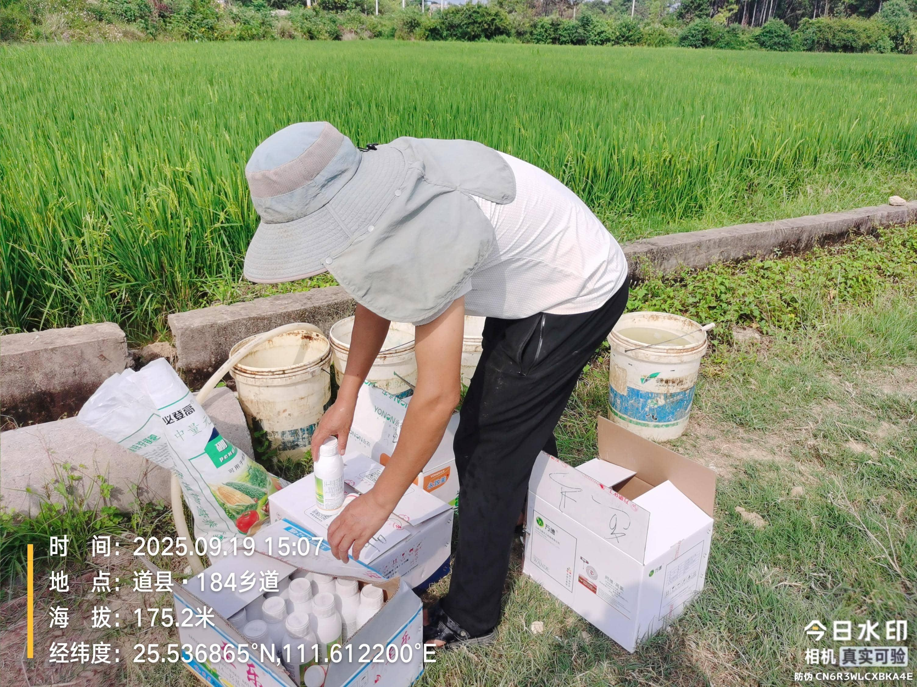
沼泽红假单胞菌菌剂与其它农药现混现用
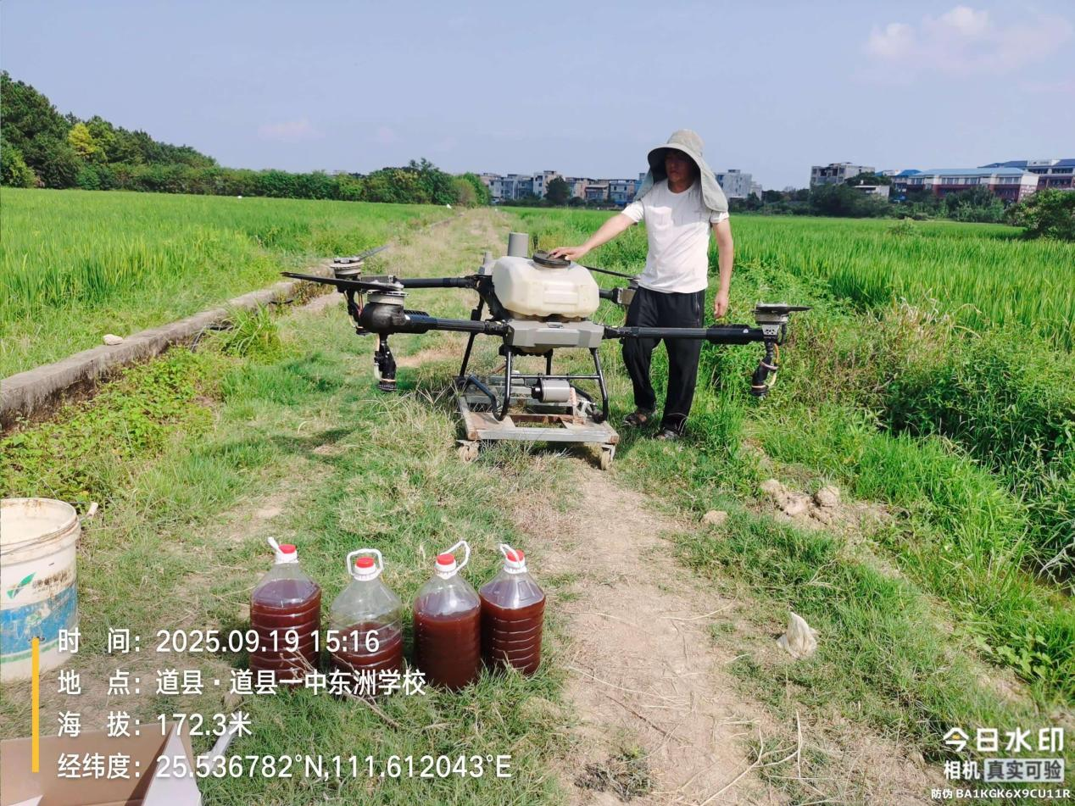
无人机喷施
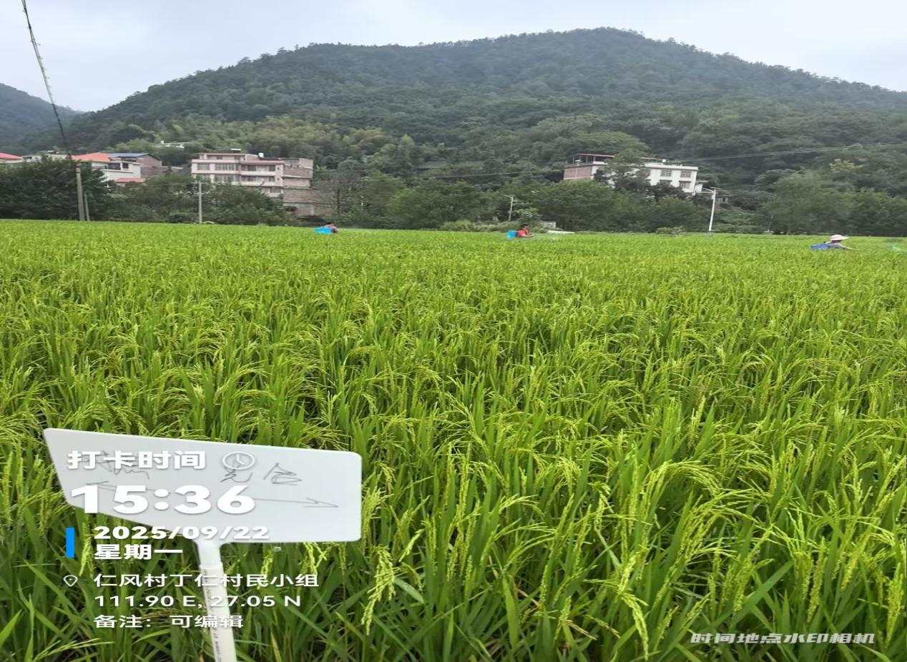
抽穗扬花期喷施第三次
